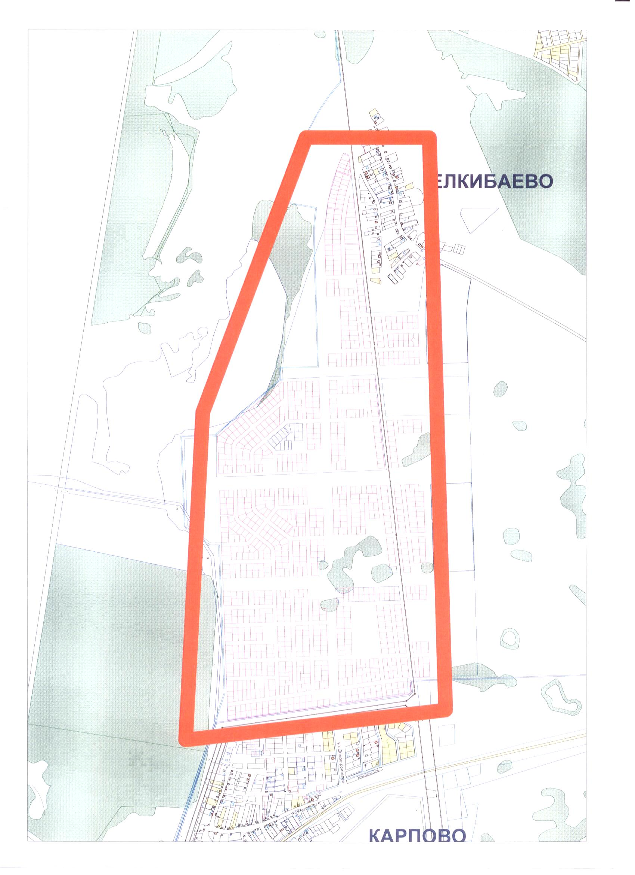
Информация о земельных участках, предназначенным для льготных категорий граждан (имеющим ребенка-инвалида и имеющим трех и более несовершеннолетних детей).

